**Obraz zawierający logo, tekst, symbol, Czcionka

Zawartość wygenerowana przez sztuczną inteligencję może być niepoprawna.**

**RAPORT Z ĆWICZENIA LABORATORYJNEGO**

**Modele i Systemy Sterowania w Robotyce**

Rok akademicki 24/25 Semestr I

Nr ćwiczenia 2

**Skład sekcji:**

Bartłomiej Murmyłowski

Jakub Kawalec

1. Cel ćwiczenia laboratoryjnego

Celem ćwiczenia laboratoryjnego było zapoznanie się z

1. Otrzymane wyniki

Jako mapę do przeprowadzenia ćwiczenia wybrano rondo w Białej Podlaskiej.

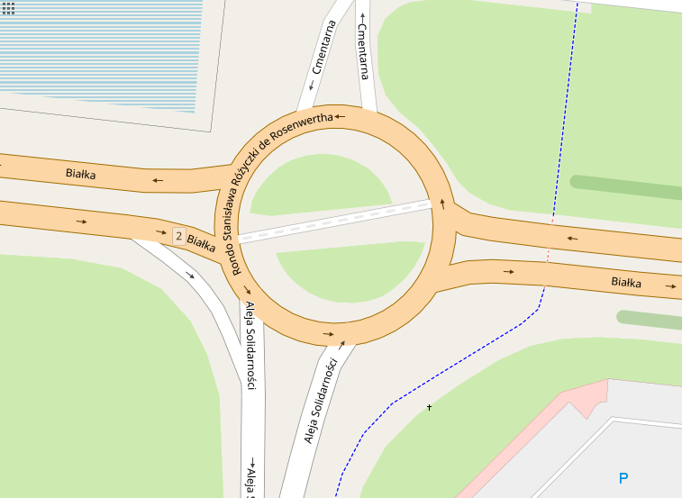

Rys 2.1 – Mapa w OpenStreetMap.

Wyeksportowano mapę z wykorzystaniem openstreetmap (<https://www.openstreetmap.org/export#map=19/52.039744/23.187557>) i załadowano do

Driving Scenario Designer w matlab.

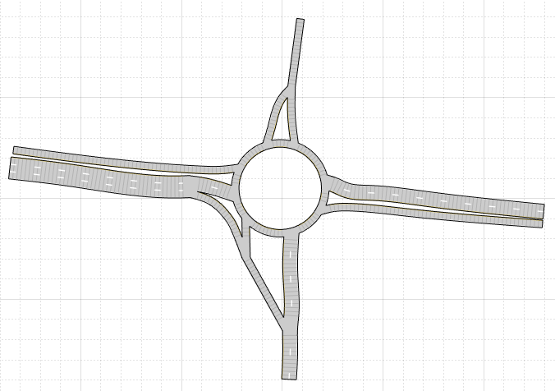

Rys 2.1 – Zaimportowana mapa.

Stworzono prosty scenariusz, gdzie na rondo wjeżdżają trzy pojazdy, jako główne auto ustawiono pojazd jadący z południa, z wschodu pojazd wykonuje niedozwolony skręt w lewo w celu zawrócenia (tzw. Siwy dym), co powoduje zwolnienie innych pojazdów.

Wykorzystano do tego forward waypoints oraz ich właściwości, takie jak m.in. prędkość pojazdów i czas postoju pomiędzy węzłami.

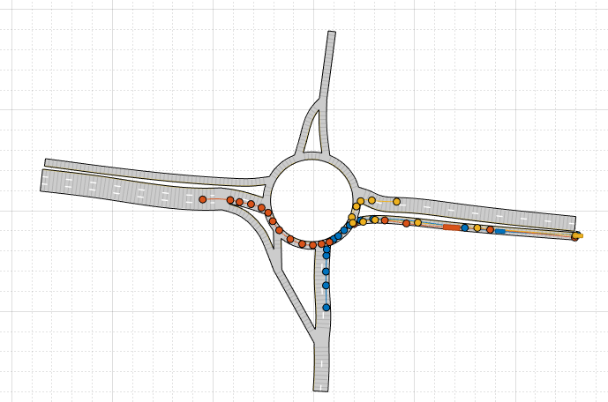

Rys 2.2 – Mapa z zaznaczonymi drogami pojazdów.

Do głównego pojazdu dodano kamery z przodu i z tyłu

Obraz zawierający linia, diagram, Wykres, origami

Zawartość wygenerowana przez sztuczną inteligencję może być niepoprawna.

Rys 2.3 – Główny pojazd z kamerami.

Dodano także radar z przodu oraz Lidar z tyłu.

Obraz zawierający Wykres, linia, diagram

Zawartość wygenerowana przez sztuczną inteligencję może być niepoprawna.

Rys 2.4 – Główny pojazd z kamerami i radarem.

Obraz zawierający linia, diagram, Równolegle, Wykres

Zawartość wygenerowana przez sztuczną inteligencję może być niepoprawna.

Rys 2.5 – Główny pojazd z kamerami, radarem i lidarem.

Obraz zawierający diagram, tekst, zrzut ekranu, Wykres

Zawartość wygenerowana przez sztuczną inteligencję może być niepoprawna.

Rys 2.6 – Wykres czujników przy skręcie.

Obraz zawierający tekst, diagram, zrzut ekranu, linia

Zawartość wygenerowana przez sztuczną inteligencję może być niepoprawna.

Rys 2.6 – Wykres czujników przy skręcie.

Wyeksportowano model do postaci w simulink

Obraz zawierający tekst, zrzut ekranu, diagram, linia

Zawartość wygenerowana przez sztuczną inteligencję może być niepoprawna.

Rys 2.7 – Scenariusz w Simulink.

Uruchomiono również symulację 3D scenariusza.

Obraz zawierający niebo, pojazd, na wolnym powietrzu, Pojazd lądowy

Zawartość wygenerowana przez sztuczną inteligencję może być niepoprawna.

Rys 2.8 – Scenariusz 3D.

Następnie zmodyfikowano scenariusz by główny pojazd maił smooth, jerk limited trajectory.

Obraz zawierający tekst, zrzut ekranu, Czcionka, linia

Zawartość wygenerowana przez sztuczną inteligencję może być niepoprawna.

Zapisano dane z czujników do workspace.

Obraz zawierający tekst, zrzut ekranu, Czcionka, linia

Zawartość wygenerowana przez sztuczną inteligencję może być niepoprawna.

Rys 2.8 – odczyt z czujników.

Obraz zawierający tekst, linia, diagram, Wykres

Zawartość wygenerowana przez sztuczną inteligencję może być niepoprawna.

Rys 2.9 – odczyt orientacji z ActorPose.

Obraz zawierający tekst, zrzut ekranu, Czcionka, Wykres

Zawartość wygenerowana przez sztuczną inteligencję może być niepoprawna.

Rys 2.10 – odczyt orientacji z INS.

1. **Wnioski**

DrivingScenarioDesigner (Automated Driving Toolbox) jest fajnym narzędziem do projektowania scenariuszy jazdy, które oferuje wiele korzyści dla użytkowników zajmujących się symulacjami i testowaniem pojazdów. Jego funkcjonalność pozwala na tworzenie złożonych scenariuszy, co jest nieocenione w procesie rozwoju samochodów autonomicznych i systemów wspomagania kierowcy.

Mimo swoich zalet, narzędzie to ma również pewne problemy, które mogą wpływać na jego efektywność. Jednym z nich jest słaba optymalizacja, która może prowadzić do spowolnienia pracy, szczególnie przy dużych projektach. Ponadto, dostęp do danych może być trudny, co utrudnia analizę wyników symulacji i ich wykorzystanie w dalszych etapach rozwoju.

Na rynku istnieje duża konkurencja dla Automated Driving Toolbox. Wśród alternatywnych rozwiązań warto wymienić m.in. CARLA Simulator, który jest popularnym symulatorem otwarto źródłowym, oferującym szerokie możliwości konfiguracji i integracji z innymi narzędziami.